**ANEXO**

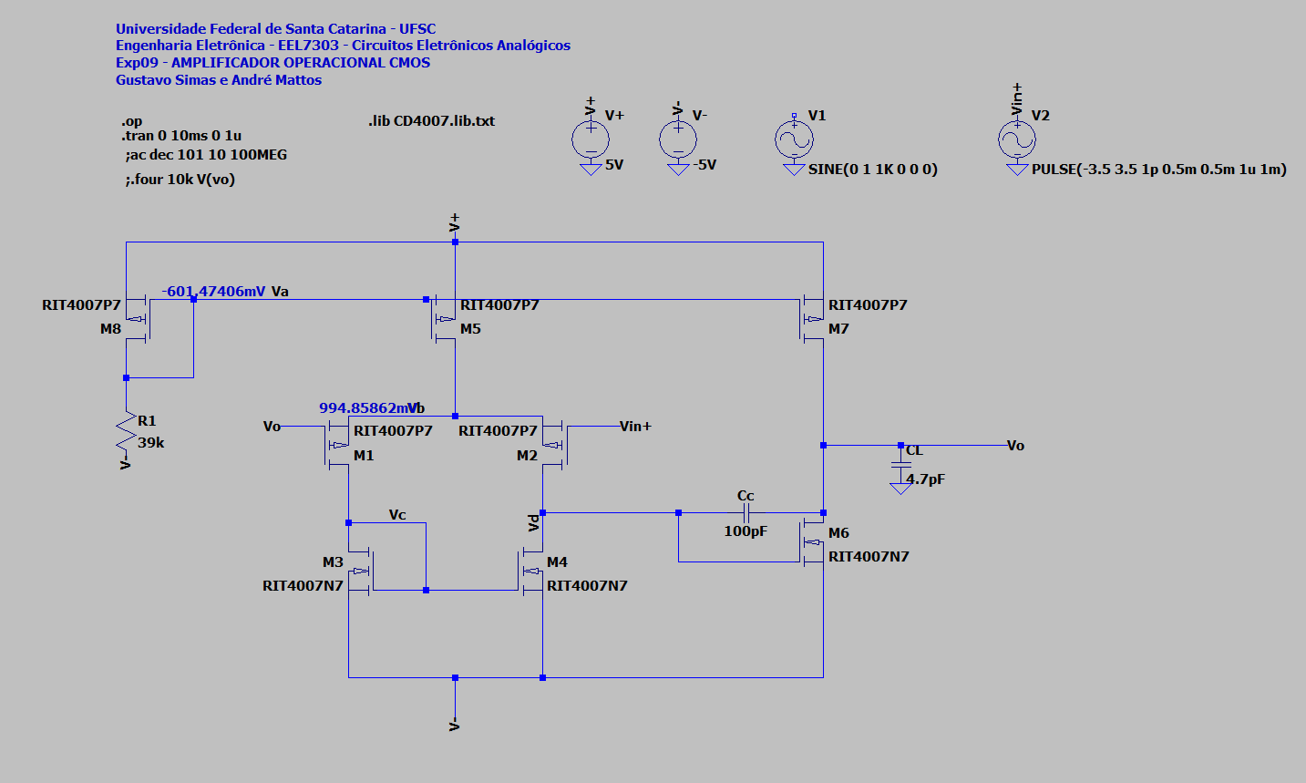

Figura 1 - Circuito Simulado em LTSpice

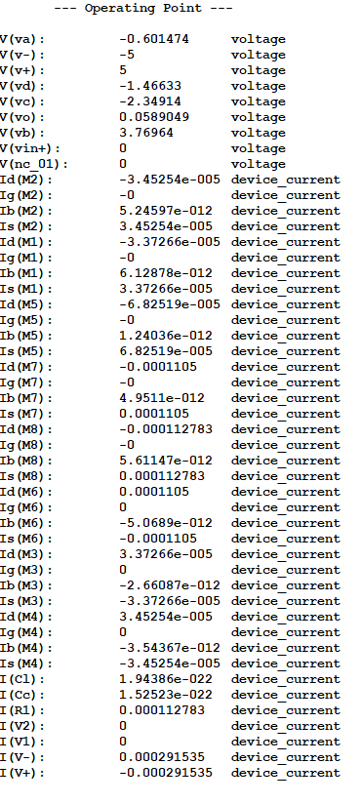

Figura - Ponto Quiescente Simulado

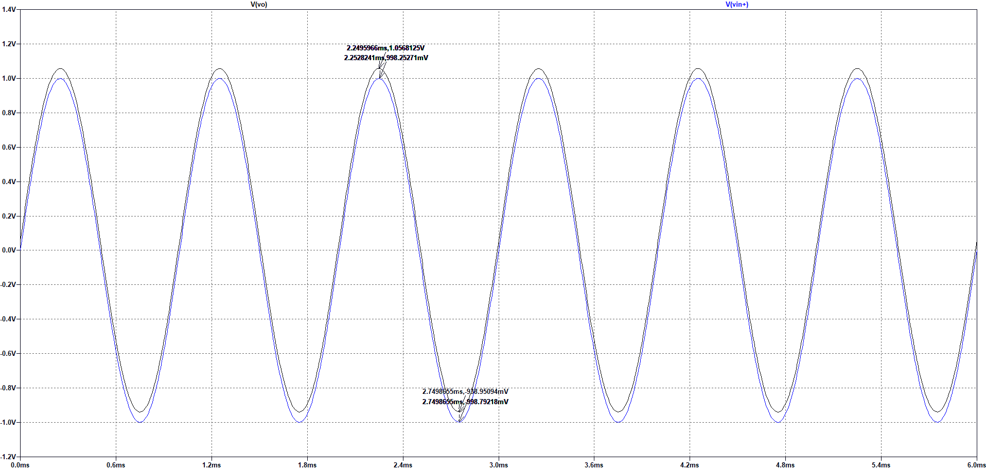

Figura - Sinais de modo Seguidor de Tensão Simulado

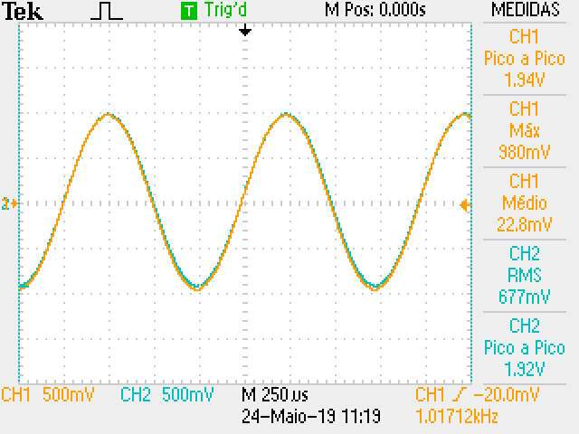

Figura - Sinais de modo Seguidor de Tensão Experimental

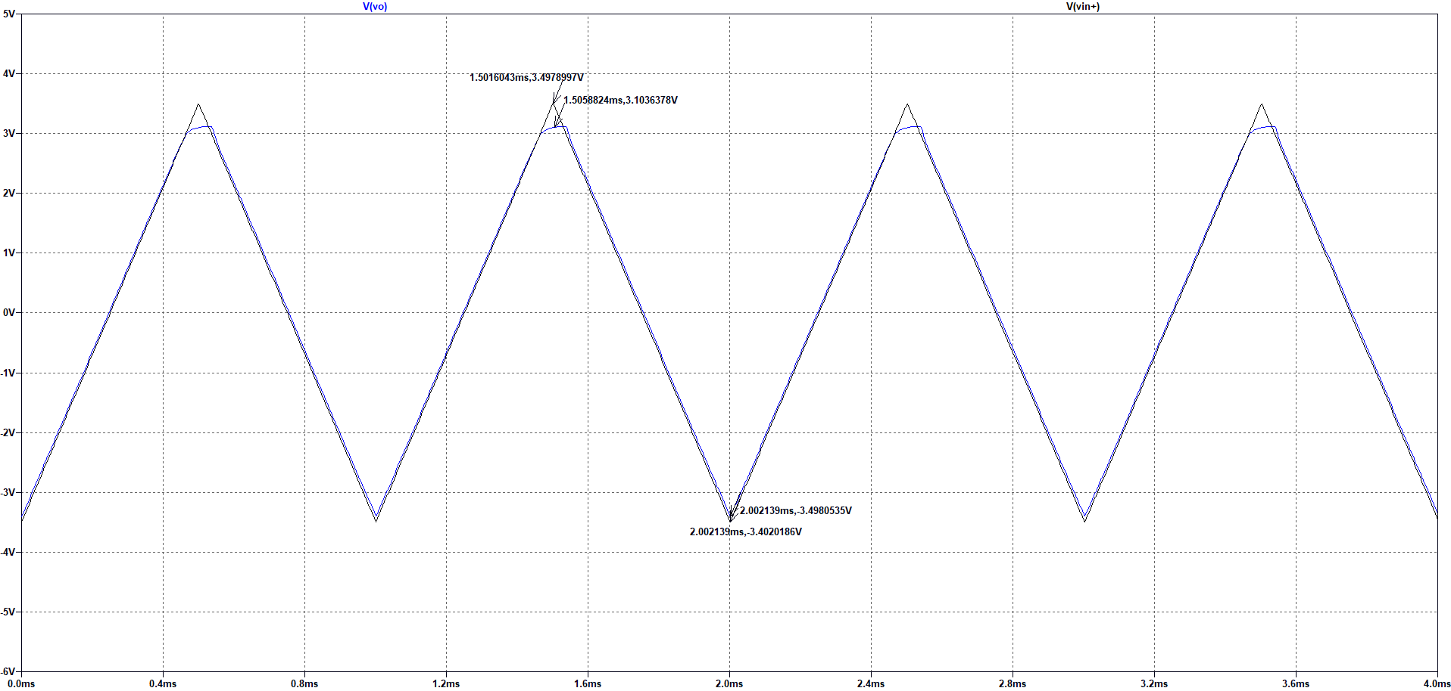

Figura - Intervalo Linear em Modo YT Simulado

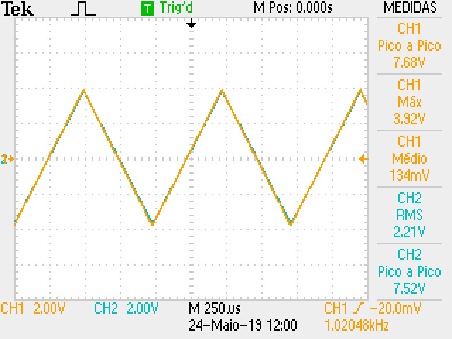

Figura - Intervalo Linear em Modo YT Experimental

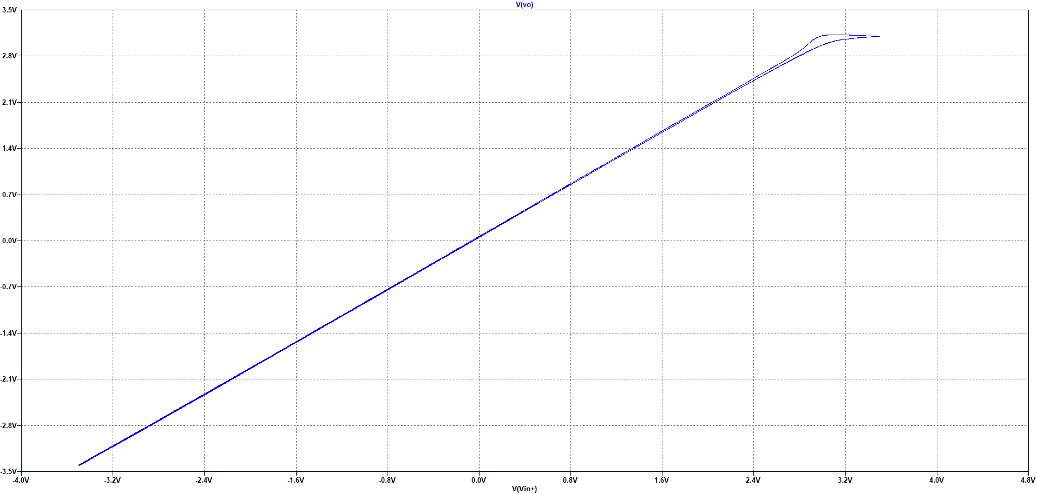

Figura - Intervalo Linear em Modo XY Simulado

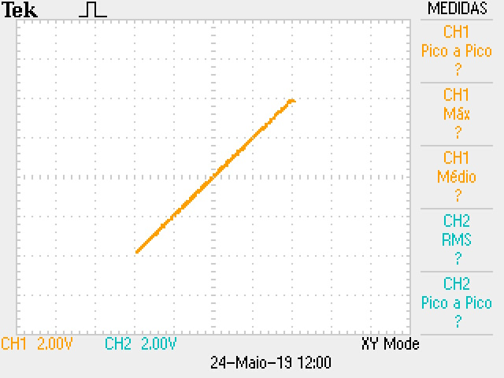

Figura - Intervalo Linear em Modo XY Experimental

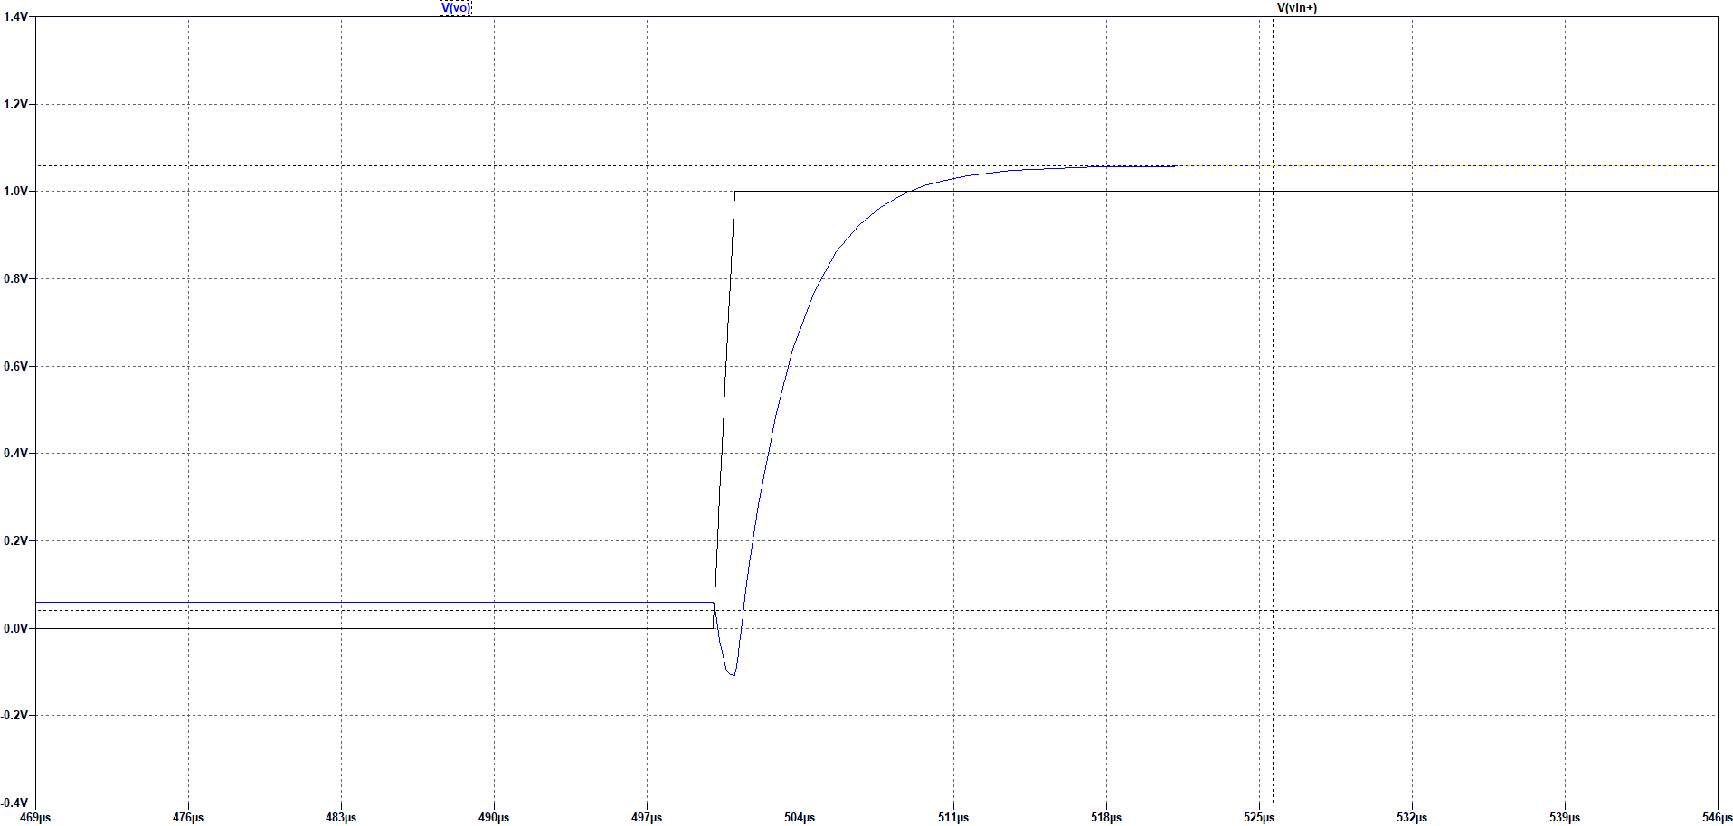

Figura - Settling Time Configuração i) Simulado

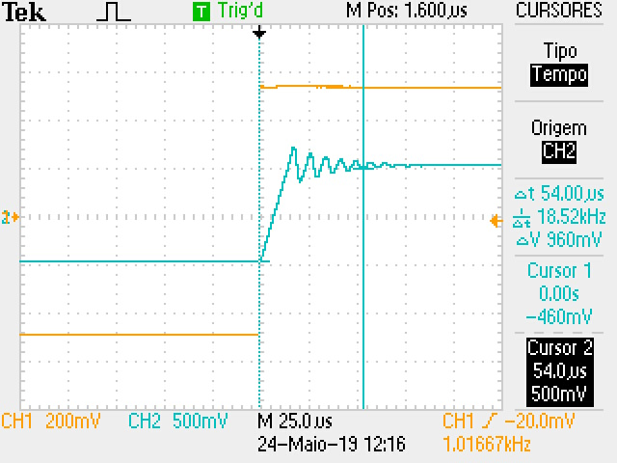

Figura - Settling Time Configuração i) Experimental

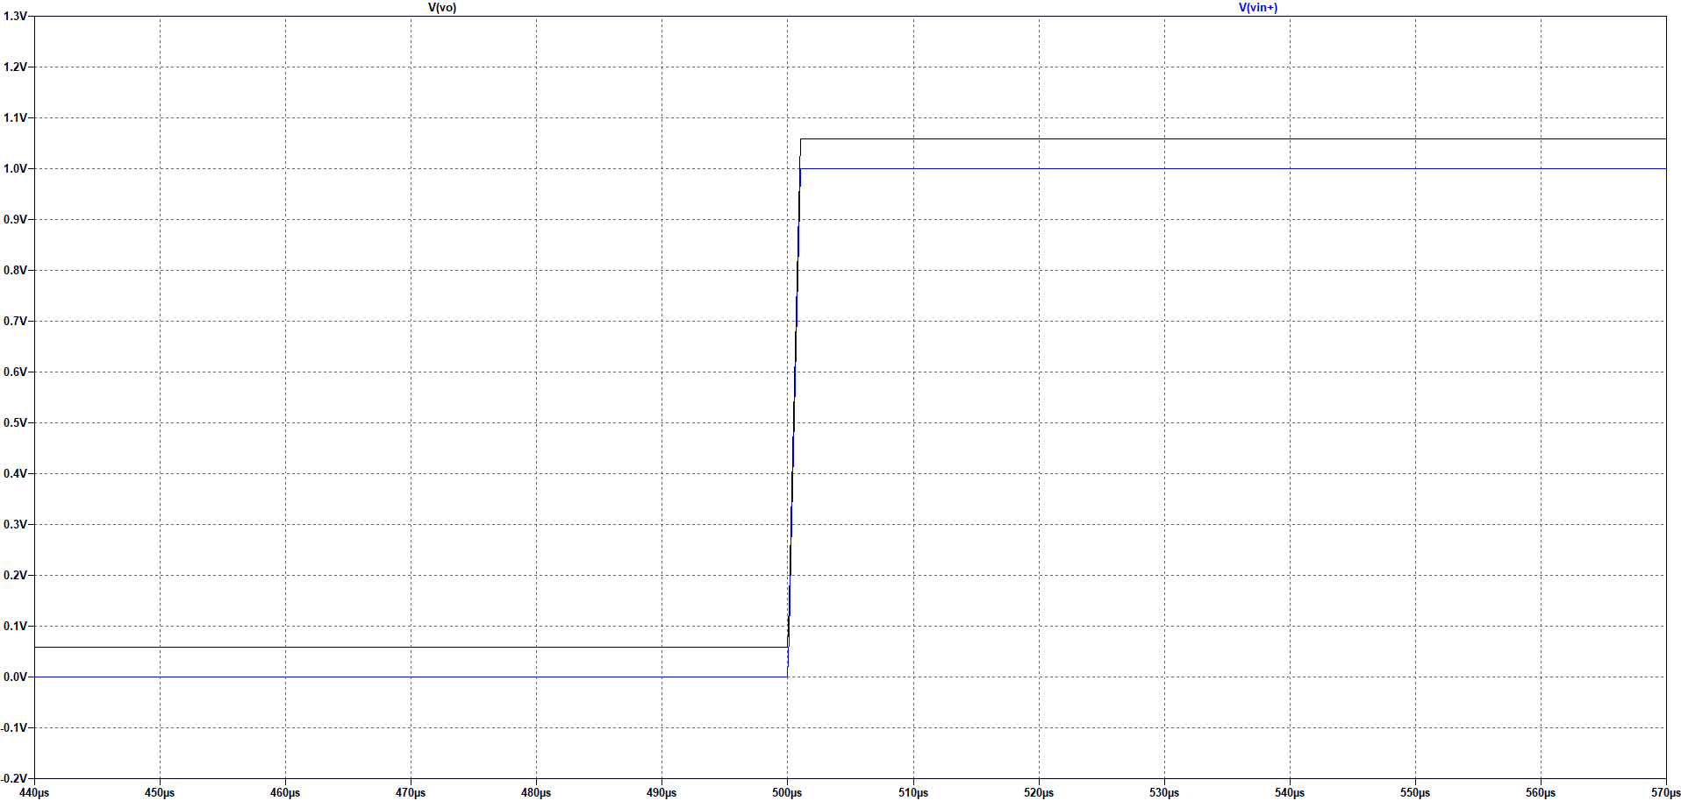

Figura - Settling Time Configuração ii) Simulado

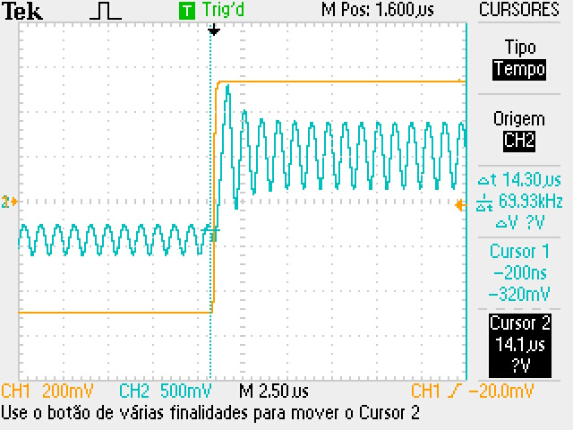

Figura - Settling Time Configuração ii) Experimental

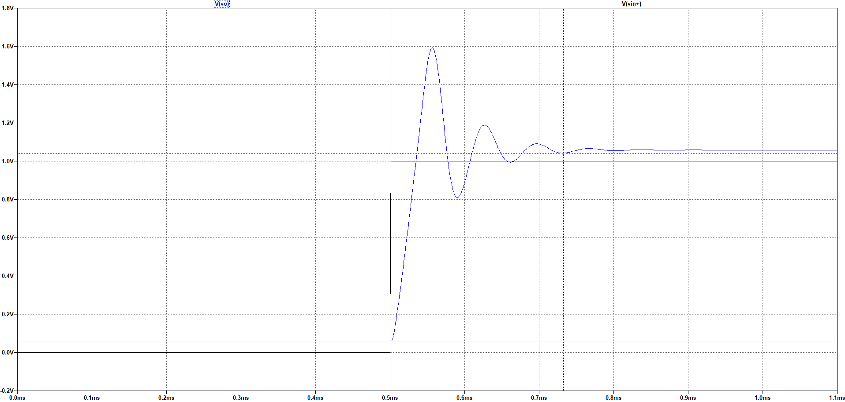

Figura - Settling Time Configuração iii) Simulado

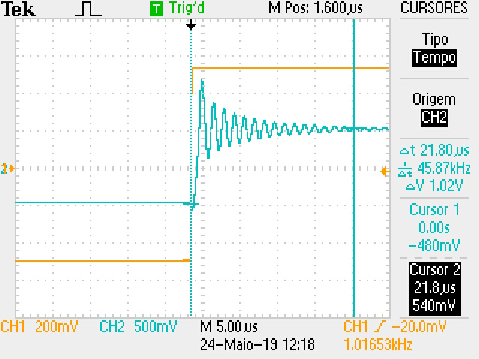

Figura - Settling Time Configuração iii) Experimental

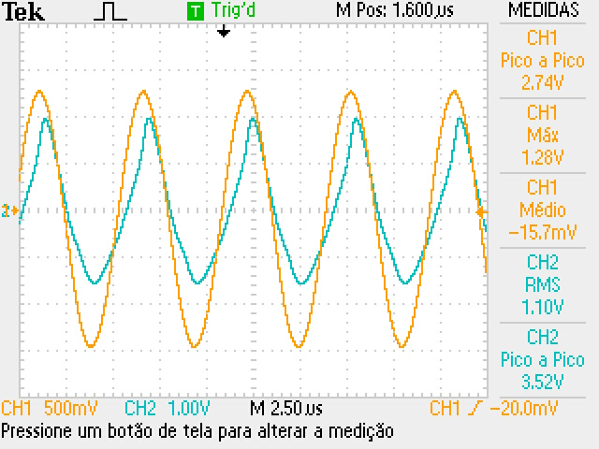

Figura - Sinais para cálculo do Slew Rate Experimental